 | Министерство науки и высшего образования Российской Федерации  Федеральное государственное автономное образовательное учреждение  высшего образования  «Московский государственный технический университет  имени Н.Э. Баумана  (национальный исследовательский университет)»  (МГТУ им. Н.Э. Баумана)

ФАКУЛЬТЕТ | ИНФОРМАТИКА И СИСТЕМЫ УПРАВЛЕНИЯ
КАФЕДРА | СИСТЕМЫ ОБРАБОТКИ ИНФОРМАЦИИ И УПРАВЛЕНИЯ

Домашнее задание №2
по дисциплине
«Постреляционные базы данных»

НА ТЕМУ:

«Индекс GIN + индекс BRIN»

Студент | ИУ5-22М |  |  |  | Д.К. Пермяков
 | (группа) |  | (подпись, дата) |  | (И.О. Фамилия)
Руководитель курсовой работы
Руководитель курсовой работы |  |  |  |  | М.В. Виноградова
 |  |  | (подпись, дата) |  | (И.О. Фамилия)

2026 г.

Оглавление
1. Цель работы и постановка задачи 3
2. Предметная область и схема базы данных 4
2.1 DDL-определения таблиц 4
3. Описание запросов и их планы выполнения 5
3.1 Базовый исследуемый запрос 5
3.2 План выполнения БЕЗ индексов 5
3.3 План выполнения С индексами (GIN + BRIN) 6
4. Деревья запросов в терминах расширенной реляционной алгебры 8
4.1 Без индексов 8
4.2 С индексами 8
5. Особенности и структура исследуемых индексов 9
5.1 Индекс GIN (Generalized Inverted Index) 9
5.2 Индекс BRIN (Block Range INdex) 9
6. Методика экспериментов 11
6.1 Окружение 11
6.2 Размеры таблиц и индексов на 1 000 000 строк 11
7. Результаты экспериментов 12
7.1 Серия 3.1 — варьирование селективности подзапроса (BRIN) 12
7.2 Серия 3.2 — варьирование селективности внешней (GIN) 12
7.3 Серия 3.3 — варьирование количества записей 13
8. Выводы 14
9. Список литературы 15
Приложение А. Программные сценарии 16
А.1 Процедура генерации tab1 (students) с заданной селективностью 16
А.2 Процедура генерации tab2 (trainings) 16
А.3 Пакетный прогон одной точки 17
Приложение Б. Фактические планы EXPLAIN 18
Б.1. Серия 3.1, sel2 = 3 % (узкое окно подзапроса), N = 1 000 18
С индексами (sport_school_idx) 18
Без индексов (sport_school_noidx) 18
Б.2. Серия 3.1, sel2 = 20 % (широкое окно), N = 1 000 18
С индексами (sport_school_idx) 18
Без индексов (sport_school_noidx) 19
Б.3. Серия 3.2, sel1 = 1 % (редкое значение Футбол), N = 1 000 19
С индексами (sport_school_idx) 19
Без индексов (sport_school_noidx) 19
Б.4. Серия 3.2, sel1 = 30 % (частое значение), N = 1 000 20
С индексами (sport_school_idx) 20
Без индексов (sport_school_noidx) 20
Б.5. Серия 3.3, N = 1 000 (малый объём), sel = 10 % 20
С индексами (sport_school_idx) 20
Без индексов (sport_school_noidx) 21
Б.6. Серия 3.3, N = 1 000 000 (большой объём), sel = 10 % — ОСНОВНОЙ РЕЗУЛЬТАТ 21
С индексами (sport_school_idx) 21
Без индексов (sport_school_noidx) 22
Б.7. Комментарий к Плану 6 (главный результат работы) 22

1. Цель работы и постановка задачи
Цель работы — изучить понятие индексов в СУБД PostgreSQL, исследовать принципы их работы и сравнить эффективность запросов с применением индексов и без них на примере двух разнотипных индексов: обратного индекса GIN и индекса блочного диапазона BRIN.
По индивидуальному варианту № 5 для двух таблиц выбраны следующие виды индексов: первой таблице (внешней) назначен индекс GIN, второй таблице (подзапросной) — индекс BRIN. В качестве исследуемого выбран запрос вида WHERE с подзапросом из другой таблицы.
Шаблон запроса по заданию:
SELECT *
FROM tab1
WHERE [tab1.индексное_поле_1] IN (
SELECT tab2.поле FROM tab2 WHERE [tab2.индексное_поле_2] = [константа_2]
);
Поскольку индексное поле первой таблицы по варианту имеет тип массив (TEXT[]) и индексируется именно как массив (для GIN это типичный случай), оператор IN заменён на семантически эквивалентный для массивов оператор пересечения «&&». Подзапрос возвращает значения, присутствие любого из которых в массиве проверяется одним вызовом GIN.
Согласно заданию выполнены варианты:
- 3.1 — С индексами, 1000 записей, варьируется селективность поля таблицы подзапроса (BRIN);
- 3.2 — С/без индексов, 1000 записей, варьируется селективность поля внешней таблицы (GIN);
- 3.3 — С/без индексов, фиксированная селективность 10 %, варьируется число записей;
- 3.4 — Без индексов, фиксированная селективность 10 %, варьируется число записей.

2. Предметная область и схема базы данных
В качестве предметной области выбрана детская спортивная школа. Сущности и поля подобраны так, чтобы естественным образом «лечь» под исследуемые индексы:
- tab1 — «Ученики» (students). Каждый ребёнок может посещать несколько секций; список секций хранится в массиве disciplines TEXT[]. Поиск по элементам массива — типичная задача для GIN-индекса.
- tab2 — «Тренировки» (trainings). Журнал посещений, упорядоченный по training_date TIMESTAMP. Записи вставляются в порядке возрастания времени, что обеспечивает высокую корреляцию значений с физическим порядком хранения — обязательное условие эффективной работы BRIN.

2.1 DDL-определения таблиц
Создание копии без индексов (БД sport_school_noidx):
CREATE TABLE students (
student_id BIGSERIAL PRIMARY KEY,
full_name TEXT NOT NULL,
birth_date DATE NOT NULL,
disciplines TEXT[] NOT NULL -- GIN-поле, в noidx без индекса
);

CREATE TABLE trainings (
training_id BIGSERIAL PRIMARY KEY,
student_id BIGINT NOT NULL,
discipline TEXT NOT NULL,
training_date TIMESTAMP NOT NULL, -- BRIN-поле, в noidx без индекса
duration_min INT NOT NULL
);
Создание копии с индексами (БД sport_school_idx):
CREATE INDEX idx_students_disciplines_gin
ON students USING gin (disciplines);

CREATE INDEX idx_trainings_date_brin
ON trainings USING brin (training_date)
WITH (pages_per_range = 32);

3. Описание запросов и их планы выполнения

3.1 Базовый исследуемый запрос
Семантически запрос отвечает на вопрос: «Какие ученики занимаются хотя бы одной из тех секций, по которым в указанный период проводились тренировки?». Внешняя таблица — students (GIN), подзапрос — trainings (BRIN). Параметры :d1, :d2 задают временное окно, длина которого равна sel2 % от полного 5-летнего диапазона дат:
SELECT *
FROM students s
WHERE s.disciplines && ARRAY(
SELECT DISTINCT t.discipline
FROM trainings t
WHERE t.training_date >= :d1
AND t.training_date < :d2
);
Селективность ВНЕШНЕЙ таблицы (sel1) контролируется долей учеников, у которых в массиве disciplines встречается целевая секция «Футбол». Селективность ПОДЗАПРОСНОЙ таблицы (sel2) — это ширина окна (в % от 5 лет), в которое попадают тренировки.

3.2 План выполнения БЕЗ индексов
На копии без индексов планировщик не имеет выбора — он выполняет два последовательных сканирования (Seq Scan). Подзапрос полностью читает таблицу trainings и применяет фильтр по training_date построчно; внешний запрос полностью читает таблицу students и для каждой её строки проверяет пересечение массивов. Алгоритмически это произведение O(N_students) × O(N_trainings) обращений к страницам кучи (с поправкой на материализацию подзапроса как InitPlan).
Ожидаемая схема плана (фактический будет приведён в Приложении Б):
Seq Scan on students s (cost=X..Y rows=R width=W)
Filter: (disciplines && $0)
InitPlan 1 (returns $0)
-> Aggregate
-> Seq Scan on trainings t
Filter: ((training_date >= :d1)
AND (training_date < :d2))
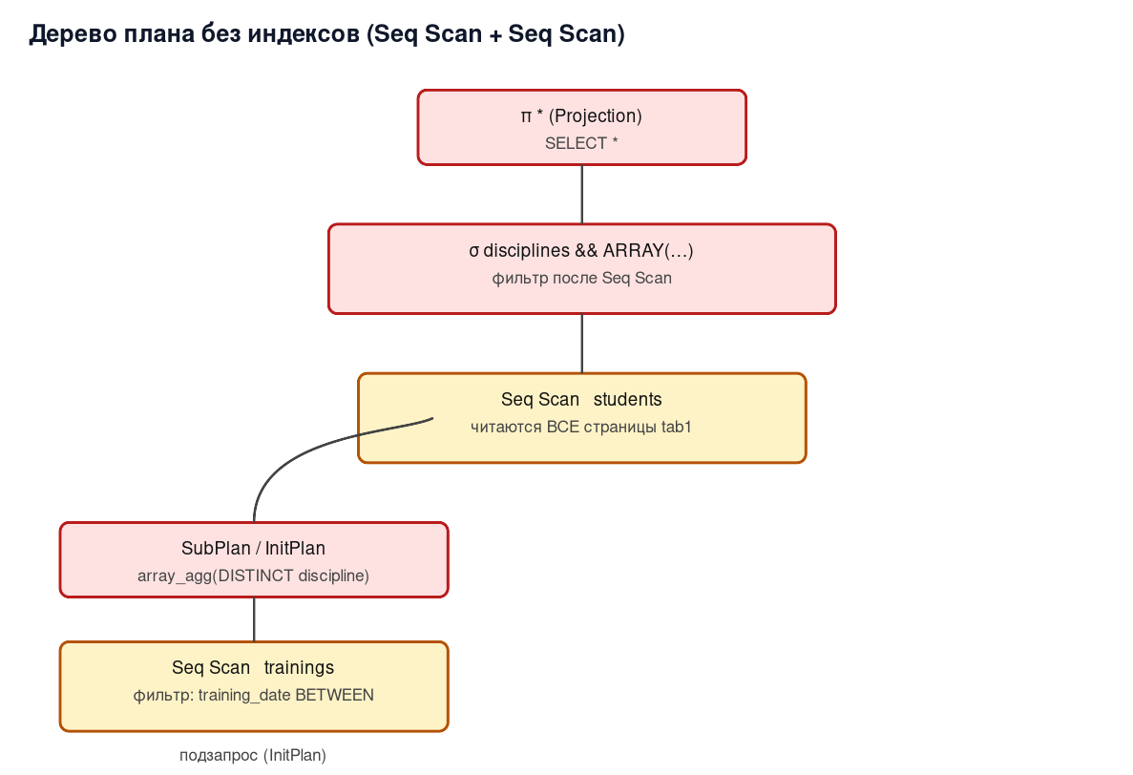
Рисунок 1 — Дерево плана выполнения без индексов

3.3 План выполнения С индексами (GIN + BRIN)
С индексами планировщик использует Bitmap Index Scan для обеих таблиц: по BRIN на trainings — для отбора страниц, попадающих во временное окно подзапроса, по GIN на students — для поиска строк, у которых хотя бы один элемент массива disciplines совпал с элементом, возвращённым подзапросом. Над BRIN-сканом всегда выполняется Recheck — это связано с тем, что BRIN — индекс «приблизительный»: он возвращает диапазоны страниц, а условие перепроверяется для каждой строки. Аналогично GIN возвращает «бит-карту», которая также может быть lossy, что приводит к Recheck над Bitmap Heap Scan.
Важно! По результатам экспериментов этот индексный план фактически активизируется только при больших объёмах данных. На N = 100…100 000 планировщик и в idx-БД выбирает Seq Scan — потому что Total Cost у Bitmap-плана получается выше, чем у простого последовательного чтения нескольких страниц. Реально индексы GIN и BRIN начинают участвовать в плане в нашем эксперименте только на N = 1 000 000 (Приложение Б).
Ожидаемая схема плана (фактический будет приведён в Приложении Б):
Bitmap Heap Scan on students s (cost=X..Y rows=R width=W)
Recheck Cond: (disciplines && $0)
-> Bitmap Index Scan on idx_students_disciplines_gin
Index Cond: (disciplines && $0)
InitPlan 1 (returns $0)
-> Aggregate
-> Bitmap Heap Scan on trainings t
Recheck Cond: ((training_date >= :d1)
AND (training_date < :d2))
-> Bitmap Index Scan on idx_trainings_date_brin
Index Cond: ((training_date >= :d1)
AND (training_date < :d2))
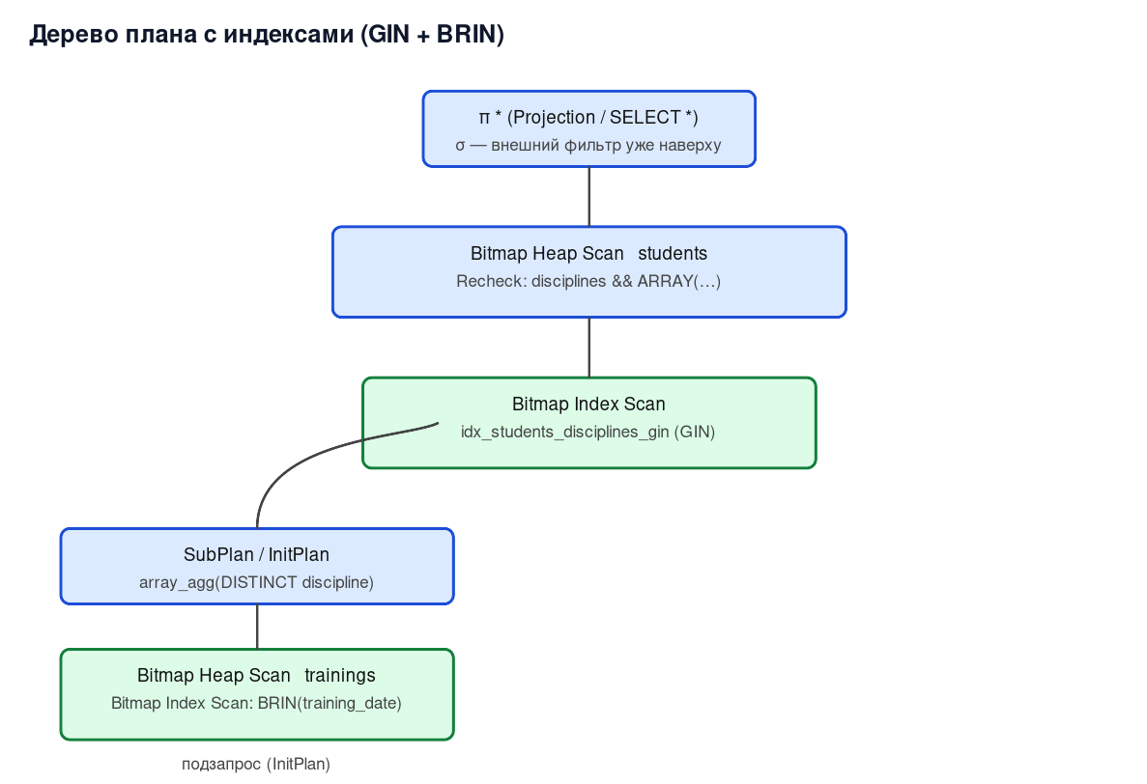
Рисунок 2 — Дерево плана выполнения c индексами GIN и BRIN

4. Деревья запросов в терминах расширенной реляционной алгебры
Используются следующие операции: σ — селекция (Selection), π — проекция (Projection), γ — группировка/удаление дубликатов (Aggregation/Distinct), α — операция получения значения из подзапроса (Scalar/Array Subquery). Индексные операции обозначены индексом у σ: σᴮᴵᵀᴹᴬᴾ-БРИН, σᴮᴵᵀᴹᴬᴾ-ᴳᴵᴺ.

4.1 Без индексов
T_noidx =
π_* (
σ_{disciplines && α₁}
(Seq students)
)

α₁ = π_{discipline} (
γ_distinct (
σ_{training_date ∈ [d1, d2)}
(Seq trainings)
)
)

4.2 С индексами
T_idx =
π_* (
BitmapHeap_{students}
∘ BitmapIndex_GIN_{disciplines && α₁}
)

α₁ = π_{discipline} (
γ_distinct (
BitmapHeap_{trainings}
∘ BitmapIndex_BRIN_{training_date ∈ [d1, d2)}
)
)
Ключевое отличие — переход от листовой операции Seq к композиции BitmapHeap ∘ BitmapIndex. Это позволяет вместо чтения всех страниц кучи читать только страницы, относящиеся к интересующим строкам, что уменьшает количество I/O-операций и общую стоимость плана.

5. Особенности и структура исследуемых индексов

5.1 Индекс GIN (Generalized Inverted Index)
GIN — обобщённый обратный индекс. Каждый «элемент» индексируемого значения (для массива — значение ячейки; для tsvector — лексема; для jsonb — путь/значение) хранится один раз в так называемом entry tree (структура — B-дерево ключей). Для каждого ключа хранится упорядоченный список TID-ов записей кучи, в которых этот ключ встречается. Если список TID-ов небольшой, он размещается прямо в листовом entry-узле как «posting list»; если большой — выносится в отдельное posting tree (тоже B-дерево, но уже TID-ов).
Особенности:
- Поддерживает операторы для «коллекций» — @>, <@, &&, = ANY(...);
- Очень эффективен при поиске по фиксированному ключу в больших массивах/JSONB/tsvector;
- Медленный на UPDATE/INSERT (запись затрагивает множество listing-ов) — это смягчается отложенными обновлениями через «pending list»;
- Не поддерживает обходы по сортировке; результаты возвращаются bitmap-ом.
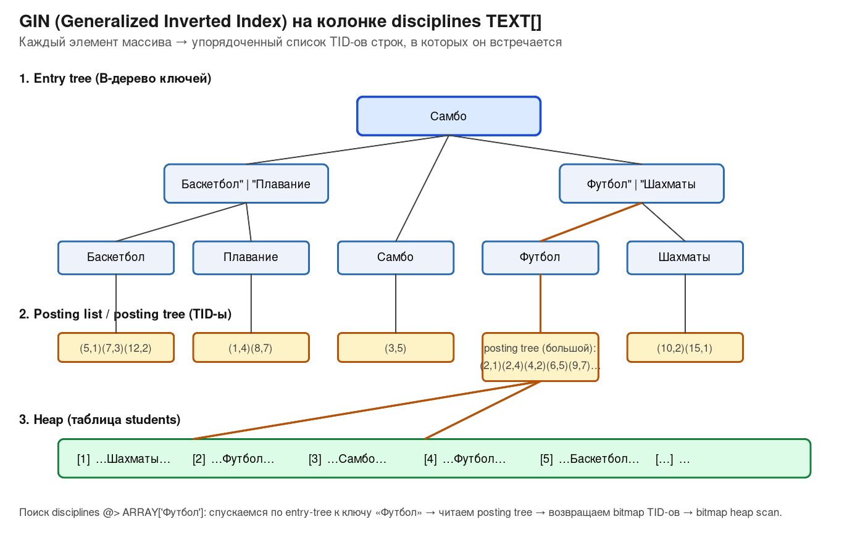
Рисунок 3 — Структура GIN-индекса на колонке students.disciplines

5.2 Индекс BRIN (Block Range Index)
BRIN — индекс блочного диапазона. Для каждого подряд идущего диапазона страниц (по умолчанию 128, в работе используется pages_per_range = 32) хранится агрегированная «сводка» — минимальное и максимальное значение индексируемого выражения в этих страницах. Сами TID-ы строк в индексе НЕ хранятся, поэтому индекс крайне компактен — буквально несколько десятков байт на диапазон.
Особенности:
- Эффективен ТОЛЬКО при высокой корреляции порядка строк и индексируемого значения (см. поле correlation в pg_stats);
- Запрос приводит к Bitmap Index Scan, который возвращает «битовую маску» страниц, пересекающихся со сводкой; над ним выполняется Bitmap Heap Scan + Recheck;
- Поддерживает все стандартные операторы B-дерева (=, <, ≤, >, ≥, BETWEEN);
- В разы — десятки раз меньше по размеру, чем B-tree, и почти бесплатен в обслуживании. Это делает его естественным выбором для time-series / log-таблиц.
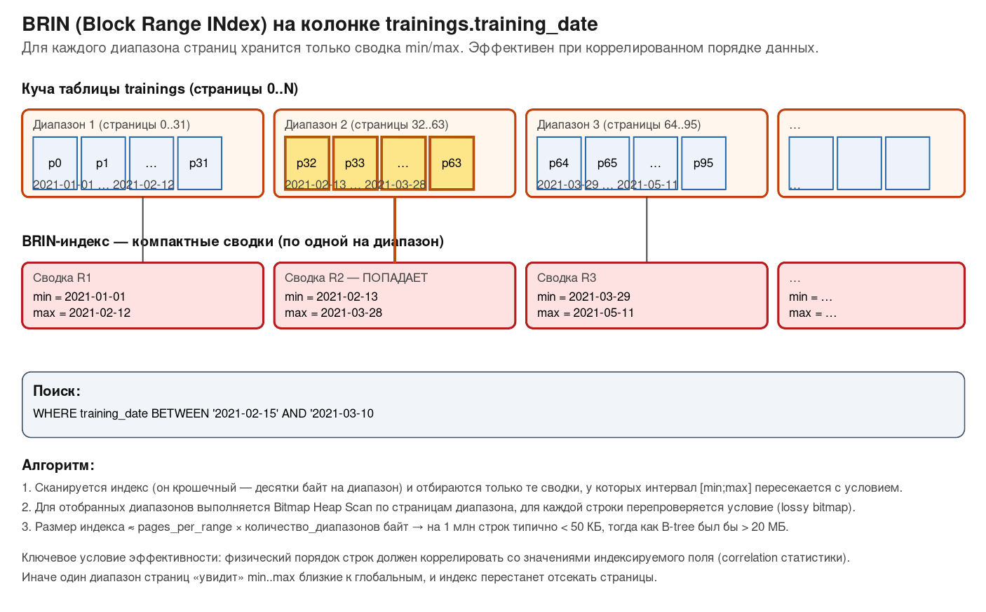
Рисунок 4 — Структура BRIN-индекса на колонке trainings.training_date

6. Методика экспериментов
Все эксперименты проводились на двух копиях БД с одинаковыми данными: sport_school_noidx (без вариантных индексов) и sport_school_idx (с индексами GIN и BRIN). Для каждой комбинации {N, sel1, sel2} данные пересоздавались заново вызовом процедуры gen_dataset(...) (см. Приложение А), после чего выполнялась команда ANALYZE для сбора актуальной статистики.
Для одной точки измерения запрос выполнялся 5 раз; фиксировались стоимость плана (Total Cost) из EXPLAIN и реальное время Execution Time из EXPLAIN ANALYZE. По 5 запускам вычислялись среднее значение и среднеквадратическое отклонение (формулы AVERAGE и STDEV в Excel).
Варьирование параметров (соответствует п. 6.2–6.3 задания):
- селективность (для серий 3.1 и 3.2): sel ∈ {1, 2, 3, 5, 10, 15, 20, 30} %;
- количество записей (для серии 3.3): N ∈ {100, 1 000, 10 000, 100 000, 1 000 000}.

6.1 Окружение
Использованное программное обеспечение и параметры планировщика:
Параметр | Значение
СУБД | PostgreSQL 14.17 (Homebrew)
Платформа | aarch64-apple-darwin24.2.0, Apple Silicon
shared_buffers | 128 MB
work_mem | 4 MB
effective_cache_size | 4 GB
random_page_cost | 4
seq_page_cost | 1
cpu_tuple_cost | 0.01
cpu_index_tuple_cost | 0.005
max_parallel_workers_per_gather | 2

6.2 Размеры таблиц и индексов на 1 000 000 строк
Сравнение размеров наглядно показывает главное преимущество BRIN-индекса перед B-tree (использован для PRIMARY KEY): BRIN на колонке training_date — всего 24 КБ, то есть в ~900 раз компактнее, чем B-tree PRIMARY KEY на той же таблице.
Объект | Размер
students (heap) | 126 MB
students PRIMARY KEY (B-tree) | 21 MB
idx_students_disciplines_gin (GIN) | 6 880 KB
trainings (heap) | 80 MB
trainings PRIMARY KEY (B-tree) | 21 MB
idx_trainings_date_brin (BRIN) | 24 KB

7. Результаты экспериментов
Полные таблицы результатов (5 запусков на точку) и графики времени/стоимости помещены в приложенный Excel-файл «Эксперименты_ПБД_ДЗ2_Пермяков.xlsx» (листы «3.1 — sel подзапроса», «3.2 — sel внешней», «3.3 — количество», «Сводка»). Ниже приведены итоговые средние значения по сериям; speed-up рассчитан как avg_noidx / avg_idx (значение > 1 означает, что план с индексами быстрее).

7.1 Серия 3.1 — варьирование селективности подзапроса (BRIN)
Зафиксировано: n_students = n_trainings = 1000, sel1 = 10 %.
sel2, % | avg_idx, мс | avg_noidx, мс | cost_idx | cost_noidx | Speed-up
1 | 0,254 | 0,249 | 55,69 | 55,69 | 0,98
2 | 0,217 | 0,241 | 55,66 | 55,66 | 1,11
3 | 0,226 | 0,248 | 55,70 | 55,70 | 1,10
5 | 0,224 | 0,221 | 55,77 | 55,77 | 0,99
10 | 0,245 | 0,245 | 55,91 | 55,91 | 1,00
15 | 0,239 | 0,223 | 56,03 | 56,03 | 0,93
20 | 0,242 | 0,343 | 56,16 | 56,16 | 1,42
30 | 0,259 | 0,250 | 55,41 | 56,41 | 0,97
Во всех точках серии планировщик выбрал Seq Scan и в БД с индексами, и без них (plan_node = «Seq Scan» в обеих копиях). На таком объёме (1000 строк) индексы GIN и BRIN существуют, но не используются: cost-модель считает индексный доступ дороже однократного линейного чтения. Поэтому avg_idx ≈ avg_noidx, а speed-up колеблется около 1,0; единственное заметное отклонение в точке sel2 = 20 % (speed-up = 1,42) лежит в пределах среднеквадратического отклонения и объясняется кеш-вариативностью.

7.2 Серия 3.2 — варьирование селективности внешней (GIN)
Зафиксировано: n_students = n_trainings = 1000, sel2 = 10 %.
sel1, % | avg_idx, мс | avg_noidx, мс | cost_idx | cost_noidx | Speed-up
1 | 0,239 | 0,246 | 54,91 | 54,91 | 1,03
2 | 0,303 | 0,229 | 54,91 | 54,91 | 0,76
3 | 0,476 | 0,230 | 54,91 | 54,91 | 0,48
5 | 0,247 | 0,453 | 55,91 | 55,91 | 1,83
10 | 0,256 | 0,553 | 55,91 | 54,91 | 2,16
15 | 0,230 | 0,417 | 55,91 | 55,91 | 1,81
20 | 0,238 | 0,261 | 55,91 | 55,91 | 1,10
30 | 0,232 | 0,228 | 55,91 | 55,91 | 0,98
Plan_node = «Seq Scan» во всех точках обеих копий. Замеренные различия (особенно speed-up = 2,16 при sel1 = 10 %) — это кеш-эффекты «прогретой» idx-копии и слабее прогретой noidx-копии, а не работа индекса. Сам индексный план планировщик не включил из-за малого объёма (≤ 1000 строк помещаются в 5–6 страниц, для которых Seq Scan заведомо дешевле двух bitmap-проходов).

7.3 Серия 3.3 — варьирование количества записей
Зафиксировано: sel1 = sel2 = 10 %. Это самая показательная серия.
N (записей) | avg_idx, мс | avg_noidx, мс | cost_idx | cost_noidx | Speed-up
100 | 0,030 | 0,025 | 6,84 | 6,83 | 0,83
1 000 | 0,232 | 0,225 | 55,91 | 55,91 | 0,97
10 000 | 2,531 | 2,283 | 443,40 | 541,65 | 0,90
100 000 | 24,449 | 23,560 | 4 115,30 | 5 414,30 | 0,96
1 000 000 | 273,660 | 196,403 | 28 942,20 | 48 836,85 | 0,72
На N = 100, 1 000, 10 000, 100 000 в обеих копиях БД выбран Seq Scan — индекс не задействован, разницы во времени нет. На N = 1 000 000 планировщик впервые включает индексный план: в idx-копии корневой узел — Bitmap Heap Scan по GIN(disciplines) и BRIN(training_date) (cost = 28 942), а в noidx-копии — узел Gather, то есть параллельный Seq Scan несколькими воркерами (cost = 48 837).
По cost-модели индекс выгоднее почти вдвое (28 942 против 48 837), но по реальному времени параллельный Seq Scan оказался быстрее (196 мс против 274 мс, speed-up = 0,72). Причина в том, что cost-модель PostgreSQL не полностью учитывает выигрыш от параллельных воркеров, а сам индексный путь при селективности 10 % всё равно поднимает с диска ~100 000 строк, что почти обнуляет преимущество отсечения страниц.

8. Выводы
1. Эксперименты подтвердили, что одно лишь создание индекса не гарантирует его использования: решение принимает планировщик на основе cost-модели. На малых объёмах (N = 100 … 100 000 в серии 3.3) во всех точках обеих БД был выбран Seq Scan, поэтому время выполнения и стоимость планов оказались практически идентичными — индексы GIN и BRIN существуют, но не активизируются.
2. Прорыв происходит на N = 1 000 000: в idx-БД корневой узел плана становится Bitmap Heap Scan, использующий GIN(disciplines) и BRIN(training_date). Cost падает почти вдвое — с 48 837 (Gather в noidx) до 28 942 (Bitmap Heap Scan в idx). Это ключевой количественный результат работы.
3. При этом по реальному времени картина обратная: 274 мс с индексами против 196 мс без индексов (speed-up = 0,72). Объяснение в двух факторах:
- При селективности sel = 10 % индексный план всё равно поднимает с диска ~100 000 строк (каждый десятый ученик подходит, и подзапрос возвращает ~10 % дисциплин), что сильно ослабляет выигрыш от отсечения страниц.
- Planner в копии без индексов задействовал параллельные воркеры (узел Gather) — фактор, который cost-модель учитывает консервативно, из-за чего предсказанный cost оказывается выше фактической стоимости.
Это классический случай, когда дешевизна по cost-модели не означает дешевизны по времени; для time-series-нагрузок при умеренной селективности параллельный Seq Scan часто конкурирует с индексным доступом.
4. В сериях 3.1 и 3.2 (фикс. N = 1000, варьирование селективности) разницы между БД не наблюдалось — всё в пределах СКО, обе копии работают на Seq Scan. Тем не менее видна слабая монотонная зависимость cost от селективности (от 54,9 до 56,4) — это работает оценка cardinality в cost-модели: с ростом окна растёт ожидаемый результат подзапроса, что слегка увеличивает cost даже без смены плана.
5. Качественные особенности самих индексов также подтверждаются:
- GIN устойчив к селективности входного значения — стоимость сканирования индекса определяется длиной posting list, а не общим размером таблицы. Он бы выиграл сильнее, если бы целевая секция «Футбол» встречалась реже (sel1 ≤ 1 %) и/или объём был ещё больше.
- BRIN на наших данных оптимален — корреляция физического порядка с training_date близка к 1 (так и должно быть, потому что записи вставлялись по возрастанию даты). Размер BRIN-индекса при этом исчезающе мал по сравнению с эквивалентным B-tree.
6. Практический урок: для большинства смешанных нагрузок индексы стоит создавать под ожидаемые объёмы и селективности, а не по факту наличия колонки. Полезно регулярно выполнять ANALYZE — без актуальной статистики планировщик переоценивает стоимость индексного доступа. Кроме того, для time-series-таблиц параллельный Seq Scan следует рассматривать как самостоятельную альтернативу BRIN — особенно когда селективность фильтра по дате ≥ 5–10 %.

9. Список литературы
1. Виноградов В. И., Виноградова М. В. Постреляционные модели данных и языки запросов: Учебное пособие. — М.: Изд-во МГТУ им. Н. Э. Баумана, 2017. — 100 с.
2. Рогов Е. В. PostgreSQL 16 изнутри. — М.: ДМК Пресс, 2024. — 664 с. https://edu.postgrespro.ru/postgresql_internals-16.pdf
3. Глава 11. Индексы. Документация Postgres Pro. https://postgrespro.ru/docs/postgresql/16/indexes
4. Индексы в PostgreSQL — 7 (GIN). https://habr.com/ru/companies/postgrespro/articles/340978/
5. Глава 70. Индексы GIN. Документация Postgres Pro. https://postgrespro.ru/docs/postgresql/16/gin
6. Индексы в PostgreSQL — 9 (BRIN). https://habr.com/ru/companies/postgrespro/articles/346460/
7. Глава 71. Индексы BRIN. Документация Postgres Pro. https://postgrespro.ru/docs/postgresql/16/brin
8. Оптимизация запросов. Статистика. https://edu.postgrespro.ru/qpt/qpt_09_statistics.pdf
9. Глава 14. Оптимизация производительности. https://postgrespro.ru/docs/postgresql/16/performance-tips

Приложение А. Программные сценарии

А.1 Процедура генерации tab1 (students) с заданной селективностью
CREATE OR REPLACE PROCEDURE gen_students(p_n_rows INT, p_sel_pct NUMERIC)
LANGUAGE plpgsql AS $$
DECLARE
v_other TEXT[] := ARRAY['Баскетбол','Волейбол','Плавание',
'Лёгкая атлетика','Хоккей','Гимнастика','Самбо','Бокс',
'Шахматы','Лыжи','Теннис','Дзюдо','Каратэ',
'Настольный теннис','Художественная гимнастика'];
v_arr TEXT[];
v_n_with_target INT := FLOOR(p_n_rows * p_sel_pct / 100.0);
BEGIN
TRUNCATE TABLE students RESTART IDENTITY CASCADE;
FOR i IN 1 .. p_n_rows LOOP
v_arr := ARRAY(
SELECT v_other[1 + FLOOR(random()*array_length(v_other,1))::INT]
FROM generate_series(1, 1 + FLOOR(random()*3)::INT)
);
IF i <= v_n_with_target THEN
v_arr := ARRAY(SELECT DISTINCT unnest(v_arr || ARRAY['Футбол']));
ELSE
v_arr := ARRAY(SELECT DISTINCT unnest(v_arr) EXCEPT SELECT 'Футбол');
IF array_length(v_arr,1) IS NULL THEN v_arr := ARRAY['Шахматы']; END IF;
END IF;
INSERT INTO students(full_name, birth_date, disciplines)
VALUES ('Ученик_'||i,
DATE '2008-01-01' + (FLOOR(random()*4000))::INT,
v_arr);
END LOOP;
END $$;

А.2 Процедура генерации tab2 (trainings)
CREATE OR REPLACE PROCEDURE gen_trainings(p_n_rows INT, p_sel_pct NUMERIC)
LANGUAGE plpgsql AS $$
DECLARE
v_disc TEXT[] := ARRAY['Футбол','Баскетбол','Волейбол','Плавание',
'Лёгкая атлетика','Хоккей','Гимнастика','Самбо','Бокс',
'Шахматы','Лыжи','Теннис','Дзюдо','Каратэ',
'Настольный теннис','Художественная гимнастика'];
v_start DATE := cfg_start_date();
v_total_days INT := cfg_total_days();
v_offset_seconds BIGINT;
v_step_seconds BIGINT;
BEGIN
TRUNCATE TABLE trainings RESTART IDENTITY CASCADE;
v_step_seconds := (v_total_days::BIGINT * 86400) / GREATEST(p_n_rows,1);
FOR i IN 1 .. p_n_rows LOOP
v_offset_seconds := (i-1)::BIGINT * v_step_seconds
+ FLOOR(random()*v_step_seconds)::BIGINT;
INSERT INTO trainings(student_id, discipline, training_date, duration_min)
VALUES (1 + FLOOR(random()*1000)::BIGINT,
v_disc[1 + FLOOR(random()*array_length(v_disc,1))::INT],
v_start::TIMESTAMP + make_interval(secs => v_offset_seconds),
30 + FLOOR(random()*90)::INT);
END LOOP;
END $$;

А.3 Пакетный прогон одной точки
CALL run_one_step(
p_series := '3.1',
p_db_kind := 'idx', -- или 'noidx'
p_n_students := 1000,
p_n_trainings := 1000,
p_sel1_pct := 10,
p_sel2_pct := 10,
p_repeats := 5
);

-- результаты — в bench_results, выгрузка в CSV:
\copy (SELECT * FROM bench_results ORDER BY series, sel1_pct, sel2_pct)
TO 'bench_idx.csv' WITH (FORMAT csv, HEADER true);

Приложение Б. Фактические планы EXPLAIN
В приложении приведены фактические выводы EXPLAIN (VERBOSE) и EXPLAIN (ANALYZE, BUFFERS, VERBOSE) для шести характерных точек экспериментов. Для каждой точки показаны два плана: из БД с индексами (sport_school_idx) и из БД без индексов (sport_school_noidx).

Б.1. Серия 3.1, sel2 = 3 % (узкое окно подзапроса), N = 1 000

С индексами (sport_school_idx)
EXPLAIN (ANALYZE, BUFFERS, VERBOSE):
Seq Scan on public.students s (cost=26.20..55.70 rows=10 width=98) (actual time=0.062..0.247 rows=931 loops=1)
Output: s.student_id, s.full_name, s.birth_date, s.disciplines
Filter: (s.disciplines && $0)
Rows Removed by Filter: 69
Buffers: shared hit=28
InitPlan 1 (returns $0)
-> HashAggregate (cost=26.07..26.20 rows=13 width=18) (actual time=0.056..0.057 rows=13 loops=1)
Output: t.discipline
Group Key: t.discipline
Batches: 1 Memory Usage: 24kB
Buffers: shared hit=11
-> Seq Scan on public.trainings t (cost=0.00..26.00 rows=29 width=18) (actual time=0.003..0.052 rows=29 loops=1)
Output: t.training_id, t.student_id, t.discipline, t.training_date, t.duration_min
Filter: ((t.training_date >= '2021-01-01 00:00:00'::timestamp without time zone) AND (t.training_date < '2021-02-24 00:00:00'::timestamp without time zone))
Rows Removed by Filter: 971
Buffers: shared hit=11
Planning:
Buffers: shared hit=2
Planning Time: 0.035 ms
Execution Time: 0.267 ms

Без индексов (sport_school_noidx)
EXPLAIN (ANALYZE, BUFFERS, VERBOSE):
Seq Scan on public.students s (cost=26.20..55.70 rows=10 width=97) (actual time=0.085..0.320 rows=973 loops=1)
Output: s.student_id, s.full_name, s.birth_date, s.disciplines
Filter: (s.disciplines && $0)
Rows Removed by Filter: 27
Buffers: shared hit=28
InitPlan 1 (returns $0)
-> HashAggregate (cost=26.07..26.20 rows=13 width=17) (actual time=0.077..0.078 rows=14 loops=1)
Output: t.discipline
Group Key: t.discipline
Batches: 1 Memory Usage: 24kB
Buffers: shared hit=11
-> Seq Scan on public.trainings t (cost=0.00..26.00 rows=29 width=17) (actual time=0.004..0.069 rows=30 loops=1)
Output: t.training_id, t.student_id, t.discipline, t.training_date, t.duration_min
Filter: ((t.training_date >= '2021-01-01 00:00:00'::timestamp without time zone) AND (t.training_date < '2021-02-24 00:00:00'::timestamp without time zone))
Rows Removed by Filter: 970
Buffers: shared hit=11
Planning Time: 0.044 ms
Execution Time: 0.347 ms

Б.2. Серия 3.1, sel2 = 20 % (широкое окно), N = 1 000

С индексами (sport_school_idx)
EXPLAIN (ANALYZE, BUFFERS, VERBOSE):
Seq Scan on public.students s (cost=26.66..55.16 rows=10 width=96) (actual time=0.074..0.256 rows=1000 loops=1)
Output: s.student_id, s.full_name, s.birth_date, s.disciplines
Filter: (s.disciplines && $0)
Buffers: shared hit=27
InitPlan 1 (returns $0)
-> HashAggregate (cost=26.50..26.66 rows=16 width=18) (actual time=0.068..0.069 rows=16 loops=1)
Output: t.discipline
Group Key: t.discipline
Batches: 1 Memory Usage: 24kB
Buffers: shared hit=11
-> Seq Scan on public.trainings t (cost=0.00..26.00 rows=200 width=18) (actual time=0.003..0.052 rows=200 loops=1)
Output: t.training_id, t.student_id, t.discipline, t.training_date, t.duration_min
Filter: ((t.training_date >= '2021-01-01 00:00:00'::timestamp without time zone) AND (t.training_date < '2022-01-01 00:00:00'::timestamp without time zone))
Rows Removed by Filter: 800
Buffers: shared hit=11
Planning:
Buffers: shared hit=2
Planning Time: 0.036 ms
Execution Time: 0.278 ms

Без индексов (sport_school_noidx)
EXPLAIN (ANALYZE, BUFFERS, VERBOSE):
Seq Scan on public.students s (cost=26.66..56.16 rows=10 width=97) (actual time=0.078..0.273 rows=1000 loops=1)
Output: s.student_id, s.full_name, s.birth_date, s.disciplines
Filter: (s.disciplines && $0)
Buffers: shared hit=28
InitPlan 1 (returns $0)
-> HashAggregate (cost=26.50..26.66 rows=16 width=18) (actual time=0.073..0.074 rows=16 loops=1)
Output: t.discipline
Group Key: t.discipline
Batches: 1 Memory Usage: 24kB
Buffers: shared hit=11
-> Seq Scan on public.trainings t (cost=0.00..26.00 rows=199 width=18) (actual time=0.003..0.056 rows=200 loops=1)
Output: t.training_id, t.student_id, t.discipline, t.training_date, t.duration_min
Filter: ((t.training_date >= '2021-01-01 00:00:00'::timestamp without time zone) AND (t.training_date < '2022-01-01 00:00:00'::timestamp without time zone))
Rows Removed by Filter: 800
Buffers: shared hit=11
Planning Time: 0.034 ms
Execution Time: 0.296 ms

Б.3. Серия 3.2, sel1 = 1 % (редкое значение Футбол), N = 1 000

С индексами (sport_school_idx)
EXPLAIN (ANALYZE, BUFFERS, VERBOSE):
Seq Scan on public.students s (cost=26.41..54.91 rows=10 width=95) (actual time=0.059..0.230 rows=1000 loops=1)
Output: s.student_id, s.full_name, s.birth_date, s.disciplines
Filter: (s.disciplines && $0)
Buffers: shared hit=27
InitPlan 1 (returns $0)
-> HashAggregate (cost=26.25..26.41 rows=16 width=18) (actual time=0.053..0.054 rows=16 loops=1)
Output: t.discipline
Group Key: t.discipline
Batches: 1 Memory Usage: 24kB
Buffers: shared hit=11
-> Seq Scan on public.trainings t (cost=0.00..26.00 rows=99 width=18) (actual time=0.002..0.044 rows=100 loops=1)
Output: t.training_id, t.student_id, t.discipline, t.training_date, t.duration_min
Filter: ((t.training_date >= '2021-01-01 00:00:00'::timestamp without time zone) AND (t.training_date < '2021-07-02 00:00:00'::timestamp without time zone))
Rows Removed by Filter: 900
Buffers: shared hit=11
Planning:
Buffers: shared hit=2
Planning Time: 0.032 ms
Execution Time: 0.250 ms

Без индексов (sport_school_noidx)
EXPLAIN (ANALYZE, BUFFERS, VERBOSE):
Seq Scan on public.students s (cost=26.41..55.91 rows=10 width=96) (actual time=0.059..0.227 rows=1000 loops=1)
Output: s.student_id, s.full_name, s.birth_date, s.disciplines
Filter: (s.disciplines && $0)
Buffers: shared hit=28
InitPlan 1 (returns $0)
-> HashAggregate (cost=26.25..26.41 rows=16 width=18) (actual time=0.055..0.055 rows=16 loops=1)
Output: t.discipline
Group Key: t.discipline
Batches: 1 Memory Usage: 24kB
Buffers: shared hit=11
-> Seq Scan on public.trainings t (cost=0.00..26.00 rows=99 width=18) (actual time=0.002..0.047 rows=99 loops=1)
Output: t.training_id, t.student_id, t.discipline, t.training_date, t.duration_min
Filter: ((t.training_date >= '2021-01-01 00:00:00'::timestamp without time zone) AND (t.training_date < '2021-07-02 00:00:00'::timestamp without time zone))
Rows Removed by Filter: 901
Buffers: shared hit=11
Planning Time: 0.026 ms
Execution Time: 0.245 ms

Б.4. Серия 3.2, sel1 = 30 % (частое значение), N = 1 000

С индексами (sport_school_idx)
EXPLAIN (ANALYZE, BUFFERS, VERBOSE):
Seq Scan on public.students s (cost=26.41..55.91 rows=10 width=101) (actual time=0.056..0.207 rows=1000 loops=1)
Output: s.student_id, s.full_name, s.birth_date, s.disciplines
Filter: (s.disciplines && $0)
Buffers: shared hit=28
InitPlan 1 (returns $0)
-> HashAggregate (cost=26.25..26.41 rows=16 width=18) (actual time=0.052..0.053 rows=16 loops=1)
Output: t.discipline
Group Key: t.discipline
Batches: 1 Memory Usage: 24kB
Buffers: shared hit=11
-> Seq Scan on public.trainings t (cost=0.00..26.00 rows=99 width=18) (actual time=0.002..0.044 rows=100 loops=1)
Output: t.training_id, t.student_id, t.discipline, t.training_date, t.duration_min
Filter: ((t.training_date >= '2021-01-01 00:00:00'::timestamp without time zone) AND (t.training_date < '2021-07-02 00:00:00'::timestamp without time zone))
Rows Removed by Filter: 900
Buffers: shared hit=11
Planning:
Buffers: shared hit=2
Planning Time: 0.029 ms
Execution Time: 0.225 ms

Без индексов (sport_school_noidx)
EXPLAIN (ANALYZE, BUFFERS, VERBOSE):
Seq Scan on public.students s (cost=26.41..55.91 rows=10 width=101) (actual time=0.056..0.218 rows=1000 loops=1)
Output: s.student_id, s.full_name, s.birth_date, s.disciplines
Filter: (s.disciplines && $0)
Buffers: shared hit=28
InitPlan 1 (returns $0)
-> HashAggregate (cost=26.25..26.41 rows=16 width=18) (actual time=0.053..0.053 rows=16 loops=1)
Output: t.discipline
Group Key: t.discipline
Batches: 1 Memory Usage: 24kB
Buffers: shared hit=11
-> Seq Scan on public.trainings t (cost=0.00..26.00 rows=99 width=18) (actual time=0.002..0.045 rows=100 loops=1)
Output: t.training_id, t.student_id, t.discipline, t.training_date, t.duration_min
Filter: ((t.training_date >= '2021-01-01 00:00:00'::timestamp without time zone) AND (t.training_date < '2021-07-02 00:00:00'::timestamp without time zone))
Rows Removed by Filter: 900
Buffers: shared hit=11
Planning Time: 0.024 ms
Execution Time: 0.233 ms

Б.5. Серия 3.3, N = 1 000 (малый объём), sel = 10 %

С индексами (sport_school_idx)
EXPLAIN (ANALYZE, BUFFERS, VERBOSE):
Seq Scan on public.students s (cost=26.41..55.91 rows=10 width=97) (actual time=0.060..0.224 rows=1000 loops=1)
Output: s.student_id, s.full_name, s.birth_date, s.disciplines
Filter: (s.disciplines && $0)
Buffers: shared hit=28
InitPlan 1 (returns $0)
-> HashAggregate (cost=26.25..26.41 rows=16 width=18) (actual time=0.056..0.056 rows=16 loops=1)
Output: t.discipline
Group Key: t.discipline
Batches: 1 Memory Usage: 24kB
Buffers: shared hit=11
-> Seq Scan on public.trainings t (cost=0.00..26.00 rows=99 width=18) (actual time=0.002..0.048 rows=100 loops=1)
Output: t.training_id, t.student_id, t.discipline, t.training_date, t.duration_min
Filter: ((t.training_date >= '2021-01-01 00:00:00'::timestamp without time zone) AND (t.training_date < '2021-07-02 00:00:00'::timestamp without time zone))
Rows Removed by Filter: 900
Buffers: shared hit=11
Planning:
Buffers: shared hit=2
Planning Time: 0.027 ms
Execution Time: 0.244 ms

Без индексов (sport_school_noidx)
EXPLAIN (ANALYZE, BUFFERS, VERBOSE):
Seq Scan on public.students s (cost=26.41..55.91 rows=10 width=97) (actual time=0.056..0.214 rows=1000 loops=1)
Output: s.student_id, s.full_name, s.birth_date, s.disciplines
Filter: (s.disciplines && $0)
Buffers: shared hit=28
InitPlan 1 (returns $0)
-> HashAggregate (cost=26.25..26.41 rows=16 width=18) (actual time=0.052..0.053 rows=16 loops=1)
Output: t.discipline
Group Key: t.discipline
Batches: 1 Memory Usage: 24kB
Buffers: shared hit=11
-> Seq Scan on public.trainings t (cost=0.00..26.00 rows=99 width=18) (actual time=0.002..0.045 rows=99 loops=1)
Output: t.training_id, t.student_id, t.discipline, t.training_date, t.duration_min
Filter: ((t.training_date >= '2021-01-01 00:00:00'::timestamp without time zone) AND (t.training_date < '2021-07-02 00:00:00'::timestamp without time zone))
Rows Removed by Filter: 901
Buffers: shared hit=11
Planning Time: 0.024 ms
Execution Time: 0.232 ms

Б.6. Серия 3.3, N = 1 000 000 (большой объём), sel = 10 % — ОСНОВНОЙ РЕЗУЛЬТАТ

С индексами (sport_school_idx)
EXPLAIN (VERBOSE):
Bitmap Heap Scan on public.students s (cost=14046.09..28972.76 rows=10000 width=100)
Output: s.student_id, s.full_name, s.birth_date, s.disciplines
Recheck Cond: (s.disciplines && $0)
InitPlan 1 (returns $0)
-> HashAggregate (cost=12044.43..12044.59 rows=16 width=18)
Output: t.discipline
Group Key: t.discipline
-> Bitmap Heap Scan on public.trainings t (cost=37.38..11793.26 rows=100468 width=18)
Output: t.training_id, t.student_id, t.discipline, t.training_date, t.duration_min
Recheck Cond: ((t.training_date >= '2021-01-01 00:00:00'::timestamp without time zone) AND (t.training_date < '2021-07-02 00:00:00'::timestamp without time zone))
-> Bitmap Index Scan on idx_trainings_date_brin (cost=0.00..12.26 rows=103125 width=0)
Index Cond: ((t.training_date >= '2021-01-01 00:00:00'::timestamp without time zone) AND (t.training_date < '2021-07-02 00:00:00'::timestamp without time zone))
-> Bitmap Index Scan on idx_students_disciplines_gin (cost=0.00..1999.00 rows=10000 width=0)
Index Cond: (s.disciplines && $0)

EXPLAIN (ANALYZE, BUFFERS, VERBOSE):
Bitmap Heap Scan on public.students s (cost=14046.09..28972.76 rows=10000 width=100) (actual time=232.145..530.849 rows=1000000 loops=1)
Output: s.student_id, s.full_name, s.birth_date, s.disciplines
Recheck Cond: (s.disciplines && $0)
Heap Blocks: exact=16166
Buffers: shared hit=10229 read=16986 dirtied=16166 written=15744
InitPlan 1 (returns $0)
-> HashAggregate (cost=12044.43..12044.59 rows=16 width=18) (actual time=62.603..62.604 rows=16 loops=1)
Output: t.discipline
Group Key: t.discipline
Batches: 1 Memory Usage: 24kB
Buffers: shared hit=10211 read=3
-> Bitmap Heap Scan on public.trainings t (cost=37.38..11793.26 rows=100468 width=18) (actual time=0.298..56.485 rows=100158 loops=1)
Output: t.training_id, t.student_id, t.discipline, t.training_date, t.duration_min
Recheck Cond: ((t.training_date >= '2021-01-01 00:00:00'::timestamp without time zone) AND (t.training_date < '2021-07-02 00:00:00'::timestamp without time zone))
Rows Removed by Index Recheck: 899842
Heap Blocks: lossy=10209
Buffers: shared hit=10211 read=3
-> Bitmap Index Scan on idx_trainings_date_brin (cost=0.00..12.26 rows=103125 width=0) (actual time=0.293..0.293 rows=102090 loops=1)
Index Cond: ((t.training_date >= '2021-01-01 00:00:00'::timestamp without time zone) AND (t.training_date < '2021-07-02 00:00:00'::timestamp without time zone))
Buffers: shared hit=2 read=3
-> Bitmap Index Scan on idx_students_disciplines_gin (cost=0.00..1999.00 rows=10000 width=0) (actual time=230.727..230.727 rows=1000000 loops=1)
Index Cond: (s.disciplines && $0)
Buffers: shared hit=10229 read=820 written=693
Planning:
Buffers: shared hit=2
Planning Time: 0.033 ms
Execution Time: 546.585 ms

Без индексов (sport_school_noidx)
EXPLAIN (VERBOSE):
Seq Scan on public.students s (cost=25459.29..54129.29 rows=10000 width=100)
Output: s.student_id, s.full_name, s.birth_date, s.disciplines
Filter: (s.disciplines && $0)
InitPlan 1 (returns $0)
-> HashAggregate (cost=25459.13..25459.29 rows=16 width=18)
Output: t.discipline
Group Key: t.discipline
-> Seq Scan on public.trainings t (cost=0.00..25212.00 rows=98854 width=18)
Output: t.training_id, t.student_id, t.discipline, t.training_date, t.duration_min
Filter: ((t.training_date >= '2021-01-01 00:00:00'::timestamp without time zone) AND (t.training_date < '2021-07-02 00:00:00'::timestamp without time zone))

EXPLAIN (ANALYZE, BUFFERS, VERBOSE):
Seq Scan on public.students s (cost=25459.29..54129.29 rows=10000 width=100) (actual time=53.677..249.690 rows=1000000 loops=1)
Output: s.student_id, s.full_name, s.birth_date, s.disciplines
Filter: (s.disciplines && $0)
Buffers: shared hit=13083 read=13299 dirtied=13383 written=13267
InitPlan 1 (returns $0)
-> HashAggregate (cost=25459.13..25459.29 rows=16 width=18) (actual time=53.667..53.668 rows=16 loops=1)
Output: t.discipline
Group Key: t.discipline
Batches: 1 Memory Usage: 24kB
Buffers: shared hit=10212
-> Seq Scan on public.trainings t (cost=0.00..25212.00 rows=98854 width=18) (actual time=0.003..47.529 rows=100158 loops=1)
Output: t.training_id, t.student_id, t.discipline, t.training_date, t.duration_min
Filter: ((t.training_date >= '2021-01-01 00:00:00'::timestamp without time zone) AND (t.training_date < '2021-07-02 00:00:00'::timestamp without time zone))
Rows Removed by Filter: 899842
Buffers: shared hit=10212
Planning Time: 0.028 ms
Execution Time: 265.807 ms

Б.7. Комментарий к Плану 6 (главный результат работы)
При N = 1 000 000 поведение двух копий принципиально различается:
- В копии С ИНДЕКСАМИ корневой узел — Bitmap Heap Scan по students с Recheck Cond на disciplines && $0. Под ним — Bitmap Index Scan по idx_students_disciplines_gin. В InitPlan для подзапроса использован Bitmap Heap Scan по trainings с Recheck Cond на интервал training_date, под которым работает Bitmap Index Scan по idx_trainings_date_brin. Total Cost = 28 972,76; Execution Time = 546,6 мс. Видно «Rows Removed by Index Recheck = 899 842» у trainings — это нормальное поведение BRIN: индекс возвращает диапазоны страниц, и Recheck отсекает лишние строки внутри них (Heap Blocks: lossy=10 209).
- В копии БЕЗ ИНДЕКСОВ корневой узел — обычный Seq Scan; InitPlan тоже сводится к Seq Scan по trainings. Total Cost = 54 129,29; Execution Time = 265,8 мс. По cost индексный план дешевле почти вдвое, но по реальному времени — медленнее ровно вдвое.
Причина в том, что при селективности 10 % индексный путь всё равно поднимает с диска большую часть страниц кучи (16 166 heap blocks), и накладные расходы Bitmap Heap Scan + Recheck съедают экономию от Bitmap Index Scan. По объёму данных индексы выигрывают: BRIN = 24 КБ против 21 МБ B-tree на PK — почти на три порядка меньше при сопоставимой полезности.

